**Пенсії по-новому: основні моменти нового пенсійного законодавства**

11 жовтня 2017 року вступив у дію Закон України № 2148-VIII 03.10.2017 року «Про внесення змін до деяких законодавчих актів України щодо підвищення пенсій», що передбачає низку змін у призначенні пенсій. З 1 жовтня 2017 року органами Пенсійного фонду України проведено перерахунок раніше призначених пенсій із використанням:

єдиного показника середньої заробітної плати по Україні за останні 3 роки (2014-2016) у розмірі 3764,40 грн;

показника прожиткового мінімуму для непрацездатних громадян, встановленого на 01.12.2017 року (1373 грн) збільшеного на 79 грн (1452 грн), замість такого показника станом на 01.10.2017 року (1312 грн);

величини оцінки одного року стажу, що застосовується для обчислення пенсії, у розмірі 1%, замість 1,35.

Даний перерахунок проведено автоматизованим способом, тому додатково звертатися до органів Пенсійного фонду не потрібно.

Розмір підвищення пенсій розраховано індивідуально для кожного пенсіонера залежно від його заробітку, який він отримував і його страхового стажу.

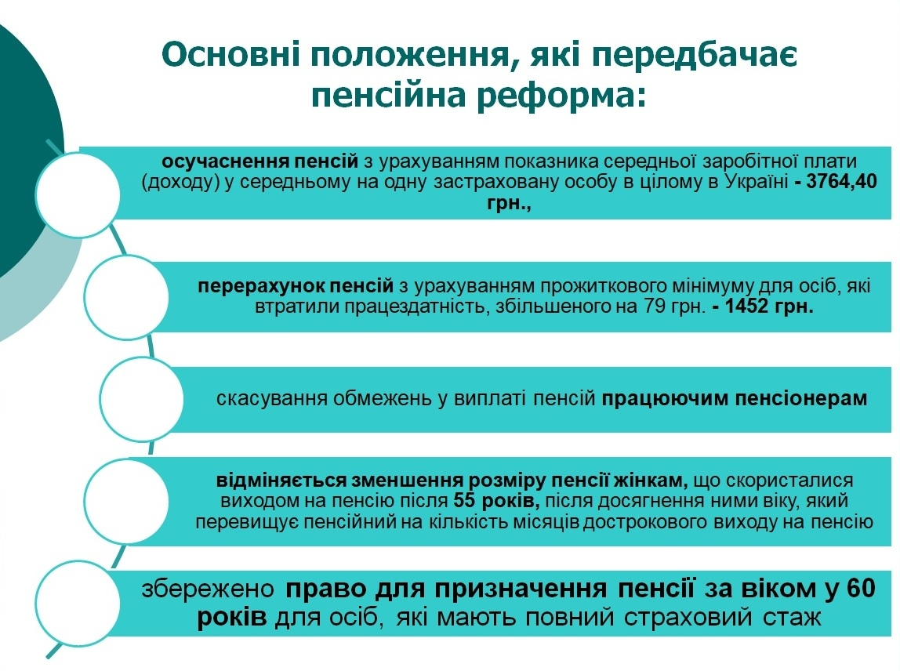

**Запроваджено гнучкий коридор пенсійного віку**

Здійснюючи перерахунок пенсії необхідно застосовувати середню зарплату 3764,40 грн., і оцінку показника страхового стажу – один відсоток. З 2018 року будуть застосувати середній показник заробітної плати за два роки – 2016, 2017 рр. і показник оцінки страхового стажу – один відсоток. З 2019 року – відповідно братимуть до уваги зарплату за три роки і показник одного року. Це роблять для того, щоб вирівняти пенсії, які будуть враховувати в наступних роках.

З 1 січня 2018 року право на пенсію у 60 років чоловіки будуть мати при наявності стажу не менше 25 років. За жінками зберігається вікова градація виходу на пенсію, передбачена ст. 26 Закону України «Про загальнообов’язкове державне пенсійне страхування». Вже з 2018 року це стосуватиметься жінок у віці 58,6 років.

З 1 січня 2018 року особи, які мають стаж від 15 до 25 років будуть мати право виходу на пенсію у 63 роки.

У 65 років виходитимуть ті особи, які на 01.01.2018 року мають 15 років страхового стажу, проте які не мають 25 років. Тобто в 65 років виходитимуть ті, в кого на 01.01.2019 року буде 15 років страхового стажу, проте не буде 16 років (вимога для виходу в 63 роки) та, відповідно в 2028 році буде 15 років, проте не матимуть 25 років (вимога для виходу в 63 роки). Особам, в яких не буде 15 років страхового стажу, призначатиметься державна соціальна допомога після досягнення 65 років.

Законом № 2148 вносяться зміни до 30 законів України, але для такої категорії осіб як військовослужбовці, даним законом перерахунок пенсії не передбачений. Уряд працює над цим питанням і до 1 листопада 2017 року має бути розроблений законопроект, що передбачатиме осучаснення пенсій військовослужбовцям з 1 січня 2018 року.

Також Законом передбачається скасування обмеження у виплаті пенсій працюючим пенсіонерам.

Законом також передбачається зміна механізму відшкодування роботодавцем виплаченої суми пільгових пенсій. Для них збільшується ставка сплати єдиного внеску.

Змінено порядок призначення пенсій за вислугу років, але збережено право особам, які на 01.10.2017 р. мають необхідний стаж для вислуги років, – за ними збережено право на призначення такої пенсії.

**Право на пенсію окремих категорій громадян**

Особи, які працювали в шкідливих умовах праці за списком №1 або №2, зокрема, йдеться про шахтарів, які працювали у важких умовах, – далі можуть достроково вийти на пенсію. Чоловіки, які мають не менше 15 років стажу на підземних роботах, а жінки – 7, 5 років стажу, будуть отримувати пенсію, не меншу, ніж трикратний розмір прожиткового мінімуму для осіб, які втратили працездатність (4352 грн).

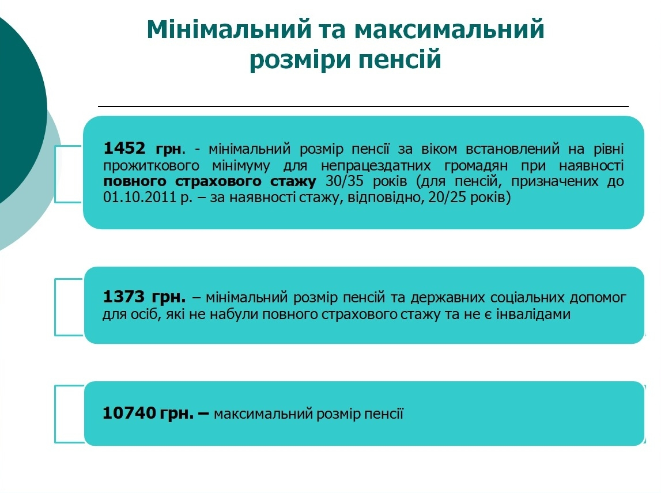

На пільгових умовах можуть скористатися виходом на пенсію чоловіки, які працювали трактористами-машиністами у сільському господарстві, жінки, які працювали доярками, свинарками, у текстильній промисловості – також мають право дострокового виходу на пенсію і це право за цими громадянами залишається.

Водії міського пасажирського транспорту також можуть скористатися правом дострокового виходу на пенсію за віком за наявності певного спеціального стажу.

Для працівників, які набули стажу, необхідного для призначення пенсії за вислугу років, – медиків, педагогів, які набули до 1 жовтня 2017 року спеціального стажу не менше ніж 26, 6 років, також можуть скористатися пенсією за вислугу років.

Також артистам театрально-концертних та інших видовищних закладів збережено право виходу на пенсію за вислугу років. Жінки, які народили п’ятеро і більше дітей та виховали їх до 6-річного віку, а також матері осіб з інвалідністю з дитинства, які виховали їх до 6-річного віку, набудуть право на пенсію у віці 50 років при наявності стажу 15 років. Якщо вихованням дитини займався батько, тоді це право поширюється і на нього.

Військовослужбовці, які брали участь у бойових діях, зокрема, в АТО, можуть виходити на пенсію за військовим законом, а також законодавством для них передбачено право дострокового виходу на пенсію за віком: чоловікам – 55 років і стажу не менше 25 років, жінкам – 50 і стажу не менше, ніж 20 років.

Для відновлення своїх прав отримати безоплатну вторинну правову допомогу (захист; здійснення представництва інтересів в судах, інших державних органах, органах місцевого самоврядування, перед іншими особами; складення документів процесуального характеру) відповідно до п. 1 ч. 1 ст. 14 Закону України «Про безоплатну правову допомогу» можуть:

1.Особи, які перебувають під юрисдикцією України, якщо їхній середньомісячний дохід не перевищує двох розмірів прожиткового мінімуму;

2. Інваліди, які отримують пенсію або допомогу, що призначається замість пенсії, у розмірі, що не перевищує двох прожиткових мінімумів для непрацездатних осіб.

**Для отримання юридичних консультацій з будь-яких питань, захисту порушених прав звертайтеся до фахівців відділу «Оріхівське бюро правової допомоги» Першого запорізького місцевого центру з надання безоплатної вторинної правової допомоги та його відділів з понеділка по п'ятницю з 8-00 до 17-00 за адресою:**

**м. Оріхів, вул. Покровська, 58 (за адмінбудинком), тел. 4-31-54.**